คณิตศาสตร์…ที่น่าเข็ดขยาด

วิชาคณิตศาสตร์ เป็นวิชาไม้เบื่อไม้เมากับนักเรียนมานานแสนนาน และในการพิสูจน์ประโยคนี้ให้เห็นจริง ผมจึงเปิดคำถามกับนักเรียนในวิชาคณิตศาสตร์คาบแรกของปีการศึกษา 2559 ว่า “ใครไม่ชอบคณิตศาสตร์บ้าง ยกมือครับ?” คำตอบที่ได้ คือภาพเด็กนักเรียนยกมือกันเกินครึ่งห้อง บ้างก็มีเสียงบ่นพึมพัมตามมา บ้างก็ใช้การแสดงออกทางสีหน้าประกอบ ในขณะเดียวกัน เพื่อนๆที่ไม่ยกมือก็จะหันซ้ายหันขวา เพื่อดูว่ามีใครยกมือบ้าง มากน้อยเพียงใด และคงเกิดคำถามในใจเช่นกันว่า มีเหตุผลใดที่จะไม่ชอบคณิตศาสตร์

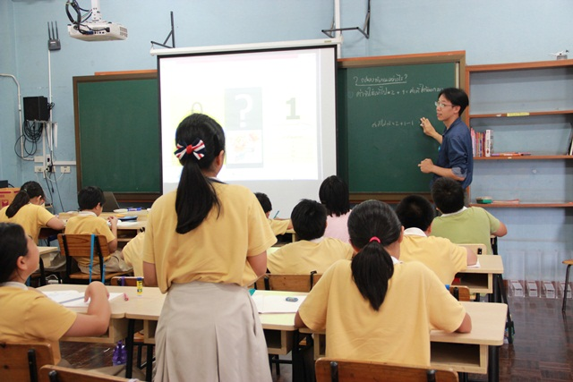

ในเด็กวัยประถมปลายนี้ เป็นช่วงที่แต่ละคนได้สัมผัสคณิตศาสตร์มาหลายปี ประสบการณ์และความรู้สึกต่อวิชาคณิตศาสตร์จึงสามารถแสดงออกผ่านอารมณ์ ผ่านคำพูดได้อย่างเป็นรูปธรรม แม้จะจริงบ้าง เท็จบ้างก็ตาม ผมลองคิดเปรียบเทียบง่ายๆว่า การสอนคณิตศาสตร์คงเหมือนการสอนให้เด็กทานผัก เราทราบกันดีอยู่แล้วว่า ผักนั้นมีประโยชน์และจำเป็นต่อร่างกาย แต่ความรู้สึกที่มีต่อผักนั้น มีหลายรูปแบบ ไม่ว่าจะเป็น

1. ชอบทานผักมากครับ เห็นผักเสมือนเห็นขนมหวานที่โปรดปรานมาก กลุ่มนี้เราพบเห็นน้อยและดีใจที่เขาสามารถทานได้เอง
2. เฉยๆครับ มีให้ทานก็ทาน ไม่มีก็ไม่ได้เรียกร้องแต่อย่างใด กลุ่มนี้จะเฉยๆ เงียบๆ นิ่งๆ จะให้ทำอย่างไรก็ได้ ยินดีร่วมมือ
3. ยอมอดทนทานผัก บอกให้ทานก็ทานได้ แต่หากเลี่ยงได้ ก็ขอเลี่ยงดีกว่า กลุ่มนี้ทานผักเพราะคนรอบข้างเห็นว่าสมควรทาน และเขาเห็นคล้อยตามด้วย เป็นกลุ่มที่อยู่ระหว่างไม่ชอบเลย และเฉยๆ
4. ปฏิเสธการทาน กลุ่มนี้พวกเราคงไม่ต้องนึกนานครับ เขาจะมีสารพัดเหตุผลที่จะขอไม่ทานผัก หรือทานสักชิ้นเล็กๆก็พอ เพื่อให้ผ่านเงื่อนไข

กลุ่มที่สองและสามนั้น คือกลุ่มส่วนใหญ่ของห้องเรียน ความรู้ความเข้าใจเขามีบ้างอยู่แล้ว เราอย่าทำให้เจตคติเขาเสียหาย หรือหากจะทำให้ดีกว่านั้น นั่นคือเราพัฒนาความรู้สึกของเขาให้ดีขึ้น การขึ้นบทเรียนใหม่

หรือการหยอดอุปสรรคเพิ่มเติมในแต่ละคาบ จึงต้องวางให้ใกล้เคียงกับระดับทักษะที่เขามีอยู่เดิม เขาจึงจะรู้สึกว่าตนเองทำได้ เริ่มมีความมั่นใจ และสนุกที่ได้ทำ

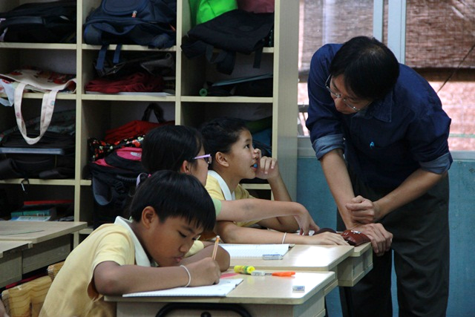กลุ่มที่สี่ เป็นกลุ่มที่เราต้องเข้าไปสัมผัสกับเขา เพื่อสังเกตว่าปัจจัยใดที่ทำให้รู้สึกไม่ชอบคณิตศาสตร์ แล้วจึงกลับมาทบทวนกระบวนการสอนเพื่อพัฒนาเขาไปกับเราให้ได้มากที่สุด ผมเองใช้เวลานอกคาบเรียนไปคลุกคลีกับเด็กกลุ่มนี้ จึงพอจะสังเกตได้ว่า ปัจจัยที่ส่งผลกระทบมีตั้งแต่สภาพในจิตใจที่เขามีกับคณิตศาสตร์ตั้งแต่เด็กเล็ก สะสมมาเรื่อย หรือการเรียนพิเศษนอกเวลาที่สอนทำการบ้านให้เสร็จและส่งทันเวลาเท่านั้น แต่ไม่ได้สอนทักษะการคิด แก้ไขปัญหาให้กับตัวเด็กเลย ดังนั้น ทักษะความเข้าใจในบทเรียนจึงไม่สม่ำเสมอ เมื่อทำผิดแต่ไม่ทราบจุดแก้ไข เขาจึงล้มและพยายามลุกอยู่บ่อยๆครั้ง เขาเดินทางมาด้วยบาดแผลมากมาย ด้วยบาดแผลที่ไม่ทราบว่าจะแก้ไขอย่างไร และยังคงมีบาดแผลใหม่เกิดขึ้นตามมาเรื่อยๆ จนหลายปีผ่านไป เขาจึงถอดใจ ปฏิเสธคณิตศาสตร์ และมีความรู้สึกว่า คณิตศาสตร์นั้นน่าเข็ดขยาด

ครูเพลินแบบพวกเรา คงจำกันได้ดีว่า มุมบนซ้ายของแผนการสอน คือความรู้ ทักษะ สมรรถนะที่ผู้เรียนสะสมมา หรือที่เรามักเรียกกันสั้นๆว่า met before นั่นเอง ผมพบว่าเด็กกลุ่มสี่ เขาทำเครื่องมือเหล่านั้นหล่นหายไปมาก หรือมีเครื่องมือที่ชำรุด ใช้ผิดพลาดมาตลอด ยกตัวอย่างเช่น การเขียนสัญลักณณ์ 6÷3 เขาจะเขียนว่า 3÷6 จนเมื่อครูให้เวลากับเขา พาชวนคิด ชวนสังเกต เขาจึงจะทราบว่า เขาทำผิดพลาดจริง แต่เมื่อทราบแล้ว เขาก็ควรได้รับการทำซำ ย้ำทำอีก เพื่อให้เขาใช้ทักษะนี้ได้อย่างธรรมชาติ ไม่ต้องท่องจำให้เครียด หรือนั่งคิดนาน

“งั้นต้องหมั่นทำการบ้านเยอะๆนะ...”

ตอนแรก ผมก็คิดเช่นนั้น แต่ไม่ถูกทั้งหมดครับ เพราะการบ้านเป็นการฝึกฝนบทเรียนที่เขาเรียนในปัจจุบัน เป็นการนำเครื่องมือเก่า (met before) มาแก้ปัญหาบทเรียนใหม่ เช่น การบ้านเรื่องการหาพื้นที่ ก็ต้องมีทักษะการตั้งคูณหารที่แม่นยำ แล้วจึงมาแก้ปัญหาเรื่องพื้นที่ได้ แต่หากเด็กยังทำคูณหารได้ไม่ถูกต้อง หรือหนักกว่านั้นคือ ท่องสูตรคูณไม่คล่อง เขาก็จะติดอุปสรรคตั้งแต่ก้าวแรก ซึ่งไม่มีโอกาสที่จะเดินเข้าใกล้สู่เป้าหมายแต่อย่างใด เพราะเขาไม่รู้ว่าตนเองไม่รู้ และเกิดความรู้สึกแบบเดิมๆว่า มันยาก ฉันทำไม่ได้หรอก ทั้งหมดจึงเกิดเป็นภาพกระดานงานค้างเต็มไปหมด ดังนั้น ผมจึงคิดจะลองปรับเปลี่ยนระบบการบ้านของเด็กกลุ่มสี่ เป็นการให้เขากลับมาฝึกฝนทักษะพื้นฐาน โจทย์การบ้านจึงเน้นทักษะการดำเนินการทางคณิตศาสตร์ ไม่ว่าจะเป็นเรื่องการ

บวกลบคูณหารเศษส่วน ทศนิยม ซึ่งเป็นโจทย์ง่าย แต่ให้ทำเยอะๆ ทำซ้ำๆ ใช้เวลาไม่เกิน 10 นาที ผมเชื่อว่า การบ้านรูปแบบนี้ ทำไปสักอาทิตย์ เขาจะคุ้นชินและมองเห็นเส้นทางการแก้ปัญหาได้เลย จะลงมือทำได้อย่างไม่ลังเล

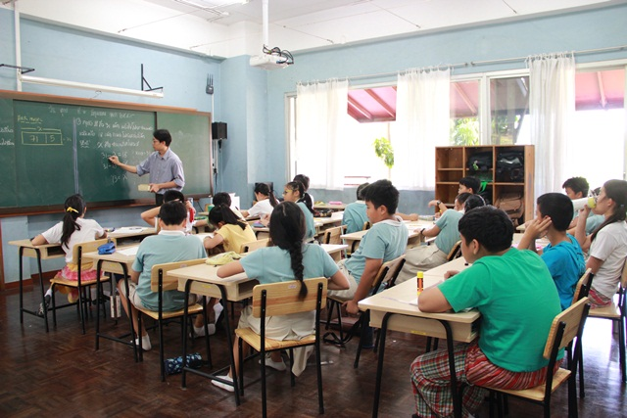ขั้นตอนถัดมาเป็นการนำโจทย์การบ้านลงสู่นักเรียนอย่างเป็นธรรมชาติ พวกเราจึงแบ่งความยากของโจทย์คณิตศาสตร์ออกเป็น 3 ระดับสำหรับนักเรียนแต่ละกลุ่ม จัดลำดับดังนี้ ระดับยากสำหรับนักเรียนกลุ่มที่ 1, ระดับกลางสำหรับกลุ่มที่ 2, 3 และระดับทบทวนสำหรับนักเรียนกลุ่ม 4 ซึ่งโจทย์ในแต่ละระดับก็ยังคงหลักการ ทักษะ และวิธีการแก้ปัญหาไว้อย่างครบถ้วน แต่มีความซับซ้อนมากน้อยไม่เท่ากันเท่านั้น

ในมุมของผู้ทำโจทย์แล้ว แต่ละคนต่างจะได้รับความท้าทาย และฝึกฝนแก้ไขปัญหาที่เหมาะสมกับทักษะที่มี หากนักเรียนสามารถทำโจทย์ได้อย่างถูกต้อง เราจึงจะเพิ่มระดับความยากให้กับเขาในครั้งถัดไป สุดท้ายแล้ว นักเรียนจะพัฒนาทักษะได้เหมาะสมกับกระบวนการเรียนรู้ของแต่ละคน

เมื่อนำความคิดนี้กลับมาปรับแก้ไขแผนการเรียนรายคาบ เราจึงจัดวางระดับความยากในการแก้ปัญหาโจทย์ในคาบเรียน ออกเป็น 4 ระดับ ตั้งแต่ระดับที่ง่ายไปถึงยากที่สุด เรียงตามลำดับดังนี้คือ โจทย์เด็กเด็ก, โจทย์ใจสู้, โจทย์ใจกล้า และโจทย์ขั้นเทพ โดยเมื่อต้นคาบเรียนคุณครูแจกโจทย์เด็กเด็กให้กับนักเรียนทุกคน หากคนใดทำโจทย์ครบตามที่กำหนดไว้แล้ว สามารถกลับมาหาครูเพื่อตรวจสอบความถูกต้องและรับโจทย์ในระดับขั้นถัดไป กติกาข้อเดียวก็คือ ก่อนหมดคาบเรียน แต่ละคนควรจะทำโจทย์ผ่านระดับใจสู้ไปให้ได้ ดังนั้นการทำโจทย์ตามระดับความยากนี้ จึงเป็นเส้นทางสำหรับนักเรียนแต่ละคนได้ฝึกฝนทักษะตามสมรรถะของตนเองอย่างแท้จริง คนใดที่ใช้เวลาทำโจทย์นานหรือทักษะไม่คล่องแคล่วก็จะค่อยๆพาตนเองเดินไปอย่างช้าๆและมั่นคงโดยมีครูช่วยกำกับเป็นระยะๆในขณะที่คนใดมีความคล่องแคล่วสูง ก็จะพาตนเองพบกับอุปสรรคที่ท้าทายมากขึ้นเรื่อยๆไปตลอดคาบ นอกจากนี้ ในระหว่างที่ทุกคนกำลังแก้ปัญหา คุณครูก็ได้เขียนตัวเลขแสดงจำนวนนักเรียนที่แก้ปัญหาอยู่ในระดับขั้นต่างๆ เพื่อที่แต่ละคนจะได้ทราบสถานะของตนเองและภาพรวมของทั้งห้องว่าส่วนใหญ่อยู่ที่โจทย์ระดับใด และภาพรวมดังกล่าวก็จะสร้างแรงขับให้เขาได้มีความพยายามที่จะทำงานให้สำเร็จ จนสุดท้ายแล้ว ทุกคนต่างก็เป็นส่วนหนึ่งของความสำเร็จทั้งห้องจริงๆ

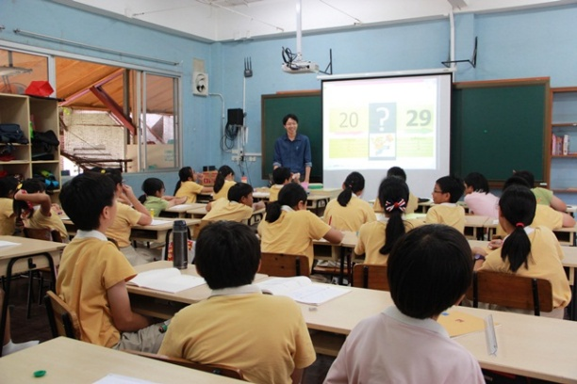ผลลัพธ์ที่เกิดขึ้นก็คือ นักเรียนทุกคนมีความพยายามที่จะฝ่าฟันโจทย์ปัญหา ต่างหมั่นสอบถามสถานะกับเพื่อนๆว่าอยู่ที่โจทย์ระดับใดกันบ้าง และเกิดความรู้สึกท้าทายกับโจทย์ที่ตนเองกำลังเผชิญ รวมถึงมีการแลกเปลี่ยนวิธีการคิดกันบ้างเป็นกลุ่มเล็กๆ ทั้งหมดเป็นเพราะทีมคุณครูวางแผนลำดับการทำโจทย์ให้มีความยากตามระดับผู้เรียนนั่นเอง ไม่น่าเชื่อว่าด้วยแนวคิดดังกล่าวนี้ นักเรียนต่างเรียนรู้การแก้ไขปัญหาคณิตศาสตร์อย่างเป็นธรรมชาติ เขารู้สึกความท้าทายในตนเองและยังมีโอกาสได้ออกวิ่งไปพร้อมกับเพื่อนๆในห้อง

ปัจจัยความสำเร็จเล็กๆในครั้งนี้ เกิดขึ้นจากการที่คุณครูได้ลองเข้าไปพูดคุยนักเรียนหลายๆคนนอกช่วงเวลาเรียน ได้มีโอกาสนั่งฟังเขาอย่างลึกซึ้ง สังเกตข้อจำกัด หรืออุปสรรคที่แต่ละคนต้องเผชิญในกระบวนการเรียนรู้ของเขา ทั้งที่เขารู้ตัวหรือไม่ก็ตาม จากนั้นจึงนำสิ่งที่ได้รับทั้งหมดกลับมาร่วมพูดคุยแลกเปลี่ยนกันภายในทีม และคิดกระบวนการสอนออกมาให้สอดรับกับผู้เรียน แน่นอนครับว่า นี่เป็นเพียงก้าวหนึ่งเท่านั้น พวกเรายังคงต้องสังเกตกระบวนการเรียนรู้ของนักเรียนอย่างสม่ำเสมอ หมั่นตรวจสอบหรือปรับแก้แผนการสอนให้สอดคล้องกับนักเรียนอย่างเหมาะสม

หากเปรียบคณิตศาสตร์เป็นการเดินทาง แม้ผู้เดินทางจะเดินช้า แต่หากเดินทุกวันตามทิศทาง อย่างไรก็เข้าใกล้จุดหมายแน่นอนครับ เราคงจำนิทานเรื่องกระต่ายกับเต่ากันได้ สำหรับเด็กนักเรียนรุ่นปีการศึกษาที่แล้ว ผมเรียนรู้กับตนเองว่า เด็กเต่าที่มีความเพียร ในระยะยาวเขาพัฒนาตนเองได้จริง ในขณะที่เด็กกระต่ายยังคงชะล่าใจกับทักษะที่ตนเองมี รีบทำเมื่อต้องครบกำหนดส่งเท่านั้น ผลที่เกิดขึ้นก็คือ กระต่ายวิ่งสะดุดล้มเกือบทุกที แม้กระต่ายเองก็ยังท่องสูตรคูณผิดให้เห็นอยู่ในข้อสอบเสมอๆ ในชีวิตจริงแล้ว กระต่ายไม่ได้แข่งกับเต่านะครับ แต่เขาต่างแข่งกับตัวเอง เพื่อพัฒนาศักยภาพที่เขามี ให้เพิ่มขึ้นไปอีก พวกเราจึงทำหน้าที่สังเกต ทำความเข้าใจกับอุปสรรคของเขา และหาแนวทางปรับปรุงกระบวนการสอนเพื่อให้สอดรับกับกระบวนการเรียนรู้ของเขา

ยาก...แต่สนุกครับ

ครูตัง คณิตศาสตร์ ประถม 6 ช่วงชั้นที่ 2